manual do usuário
sicp - Sistema de cotação de preços

SUMÁRIO

1 Instalação Sistema de Cotação de Preços 3
1.1 Passo 1 3
1.2 Passo 2 3
1.3 Passo 3 3
1.4 Passo 4 4
1.5 Passo 5 5

Instalação Sistema de Cotação de Preços

Passo 1

Para realizar a Instalação, o usuário deve Baixar o Arquivo Compactado do “SICP - Sistema de Cotação de Preços”.

Passo 2

Depois de Baixar o Arquivo Compactado, o usuário deve Extrair o Arquivo Compactado do “SICP - Sistema de Cotação de Preços”.

Passo 3

Na Sequência o usuário deve abrir a Pasta do Arquivo Extraído e localizar o Setup de Instalação do Sistema SICP.

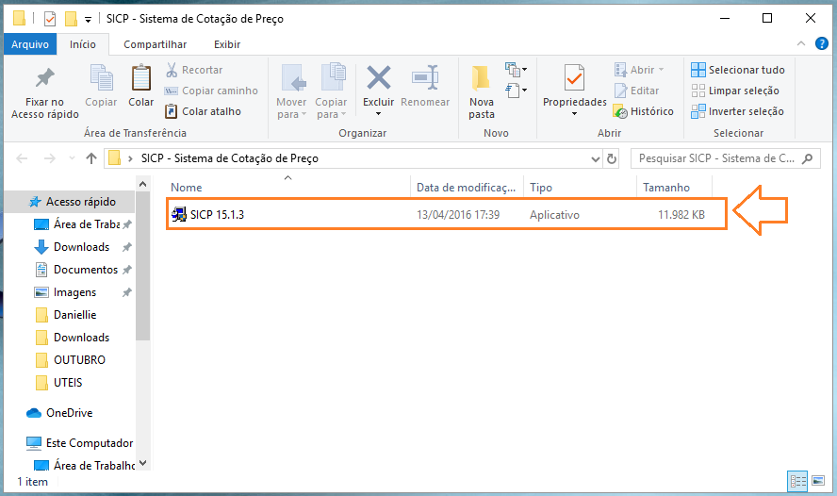

Passo 4

Uma vez, localizado o Setup de Instalação do Sistema SICP, o usuário deve clicar sobre o Executável do Sistema com o botão direito e selecionar a opção “Executar como Administrador”.

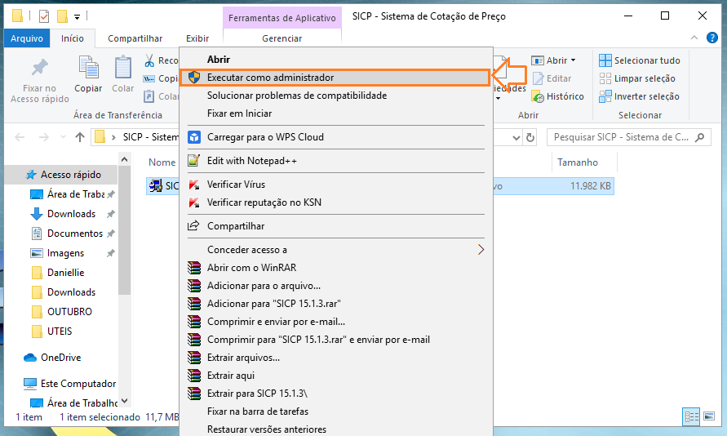

Ao selecionar está opção, o sistema emitirá uma mensagem de Controle de Conta de Usuário e o mesmo deve selecionar a opção “SIM” para que o sistema abra a Tela de Instalação.

Passo 5

Na sequência, o sistema abrirá as Telas (Imagens 1 e 2). E, o usuário deve selecionar a opção “NEXT” (Imagens 2 a 4), depois a opção “INSTALL” (Imagem 5) e por fim a opção “FINISH” (Imagem 6), para que o sistema conclua a instalação do Sistema SICP.

Imagem 1
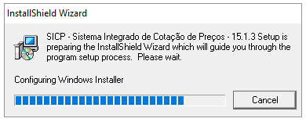

Imagem 2
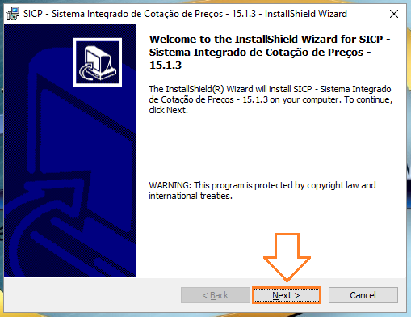

Imagem 3
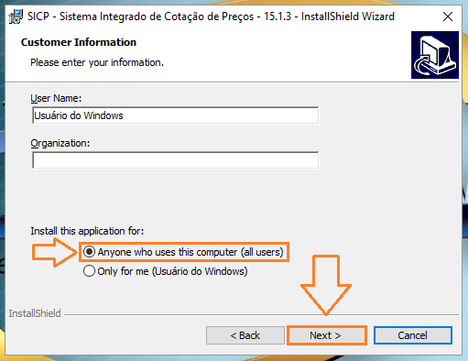

Imagem 4
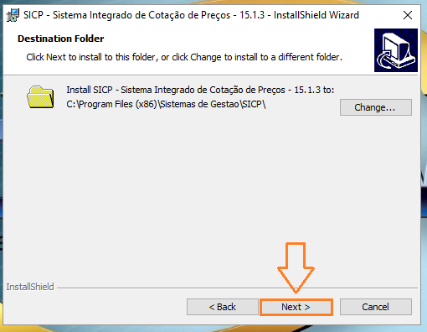

Imagem 5
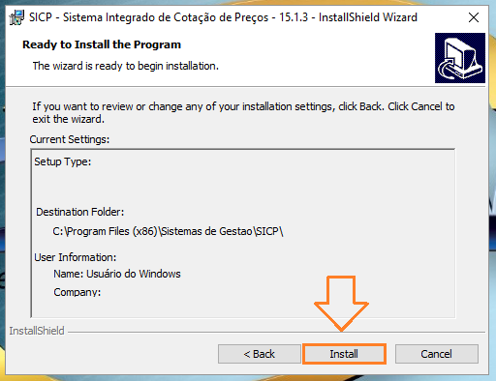

Imagem 6
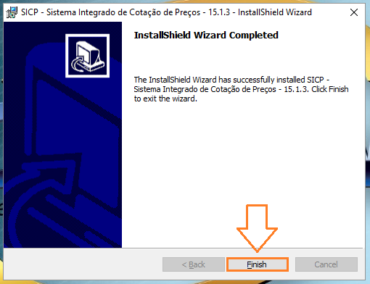

Após finalizar a instalação o fornecedor deve realizar a Atualização do Sistema para depois começar a utilizá-lo através do Atalho gerado em sua área de trabalho.

